**Laravel API – Backend**

(Pantallas y endpoints desarrollados con Laravel y PostgreSQL)

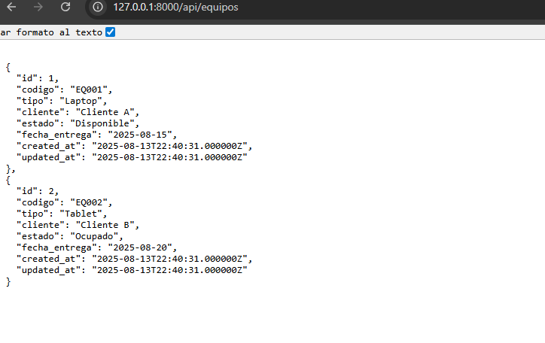

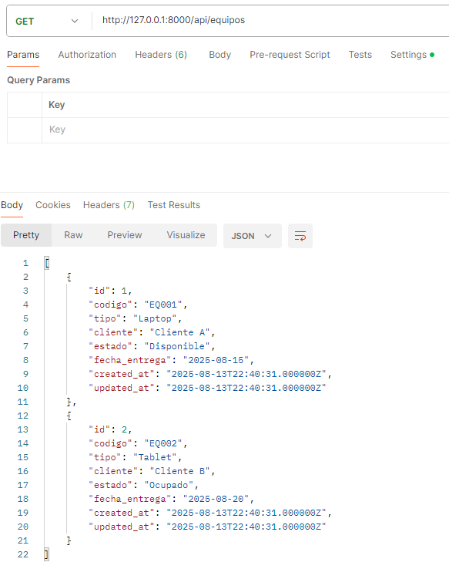

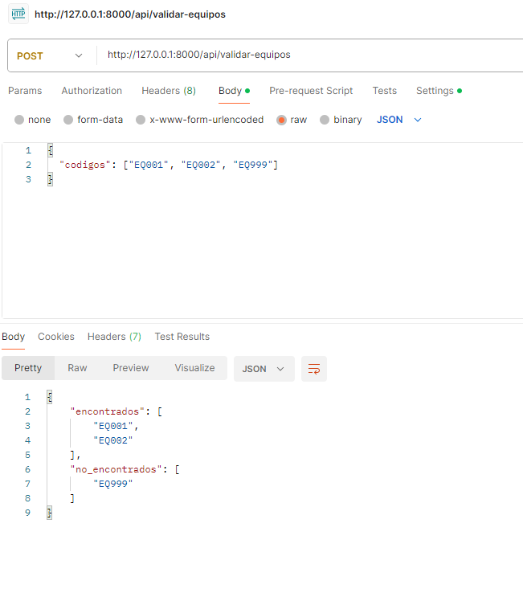

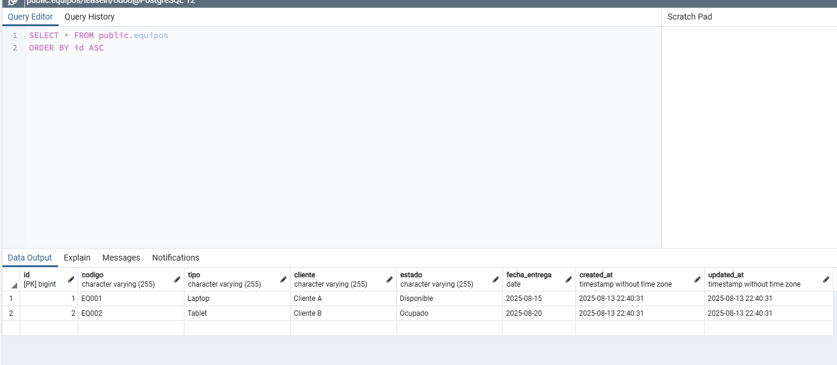

**Vue.js Frontend – Interfaz de Usuario**

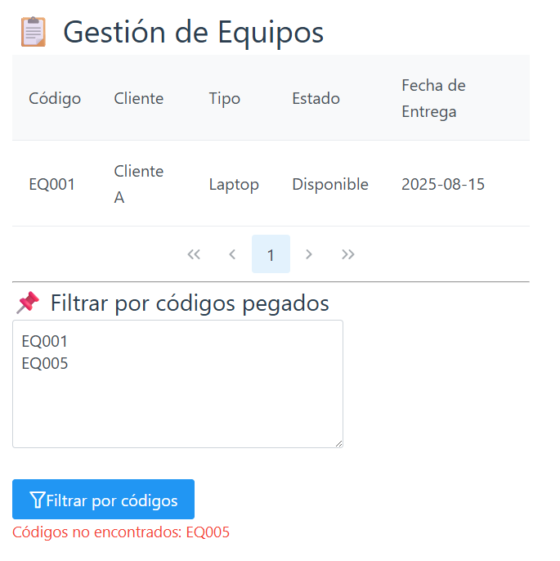

**PHP Nativo –HTML/PHP/CSS/JAVASCRIPT/MYSQL**

